Nokian Weatherproof Allwetterreifen ist der Testsieger im „Auto Express“ Reifentest

Der neue Nokian Weatherproof ist der Testsieger im Ganzjahres-Reifentest der britischen Autozeitschrift „Auto Express“, Schwesterzeitschrift der „Auto Bild“. Mit seinen „bemerkenswerten Fähigkeiten auf Schnee und bei starker Nässe” holte der neue Allwetterreifen von Nokian Tyres den Sieg mit dem Prädikat „Auto Express Bester Kauf 2015”. Die einzigartigen Nokian Weatherproof Allwetterreifen vom nördlichsten Reifenhersteller der Welt kombinieren die zuverlässige Winter-Sicherheit der Nokian-Winterreifen mit der präzisen Fahrstabilität und dem exakten Handling der Nokian-Sommerreifen.

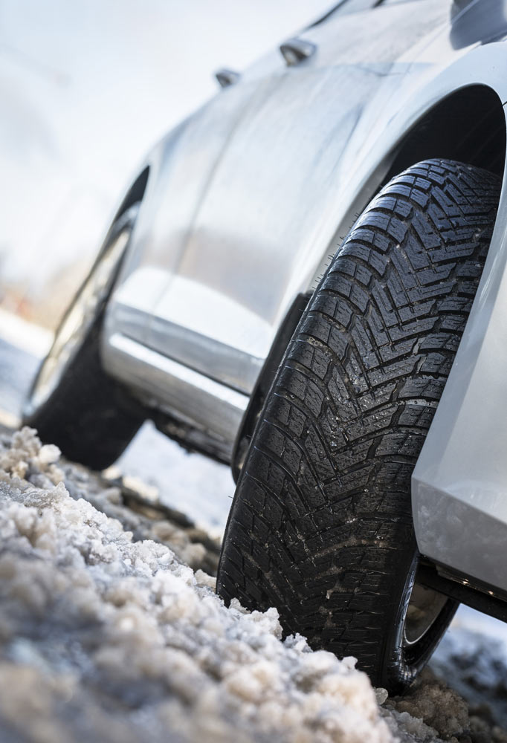
Nokian Weatherproofs außergewöhnliche Eigenschaften auf Schnee und bei starker Nässe besiegelten laut „Auto Express“ den Sieg. Der neue Hochleistungsreifen erhielt als Erstplatzierter Bestnoten in den Disziplinen „Bremsverhalten auf Schnee“, „Schneehaftung“, „Schnee Kreis / Seitenführung“, „Aquaplaning längs“ und „Nass Kreis / Seitenführung“.

Der Nokian Weatherproof Allwetterreifen erreichte in den Kategorien Bremsen, Traktion und Handling auf Schnee einen Dreifachsieg mit der Wertung 100 % und schlug damit sogar den Vergleichs-Winterreifen. Der Testsieger behielt in den Schneetests guten Griff, führte das Auto durch Kurven und ließ den Fahrer früher beschleunigen ohne auszubrechen. Auch beim Aquaplaning bei starker Nässe spielte er die Hauptrolle, insbesondere in den Kurven.

Auto Express, eine der größten britischen Autozeitschriften, testete 6 europäische Premium-Ganzjahresreifen der Größe 205/55 R 16 auf einem VW Golf, darunter Neuheiten wie den Goodyear Vector 4Seasons Gen-2, Pirelli Cinturato AllSeason und Vredestein Quatrac 5. Zusätzlich verglich Auto Express die Ganzjahresreifen mit dem Winterreifen ContiWinterContact TS850 und dem Sommerreifen Dunlop Sport BluResponse. Als Testsieger erzielte der Nokian Weatherproof in den meisten Disziplinen bessere Ergebnisse als der Referenz-Winterreifen und der Referenz-Sommerreifen.

Nokian Weatherproof Allwetterreifen – sicherer Fahrkomfort das ganze Jahr – 2in1

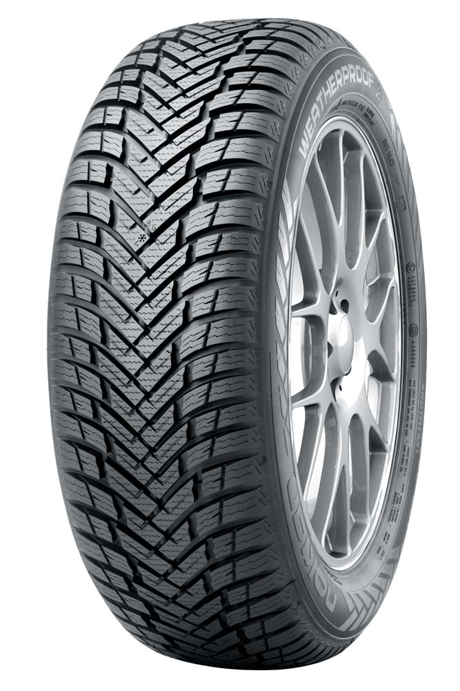
Die neue High-Performance Nokian Weatherproof Allwetterreifen-Familie beendet das Reifenwechsel-Roulette, das die Autofahrer jeden Sommer und Winter nervt. Die Nokian Weatherproof Allwetterreifen sind echte Winterreifen und Sommerreifen zugleich – 2in1. Das Multitalent Nokian Weatherproof Winterreifen+Sommerreifen ist für Fahrer konzipiert, die sicher bei Schnee und Schneematsch fahren möchten, aber auch effizient und mühelos im Sommer. Während herkömmliche Ganzjahresreifen eigentlich Sommerreifen mit einigen Winterfahreigenschaften sind, ist der Nokian Weatherproof sowohl ein echter Winterreifen für Österreich als auch ein Top-Sommerreifen in einem.

Langlebige Leistung bieten die finnischen Allwetterreifen für moderne Pkws, SUVs, Vans und Transporter. Alle Größen dieser Allwetterreifen sind offiziell als Winterreifen zugelassen und haben das Schneeflockensymbol (3PMSF).

Die neue Nokian Weatherproof Allwetterreifen-Familie 2in1 bietet eines der größten Produktprogramme auf dem Markt für das Ganzjahresreifen-Segment und enthält Dimensionen von 13 bis 18 Zoll der Geschwindigkeitsklassen T (190 km/h), H (210 km/h) bis V (240 km/h). Viele Größen sind mit XL gekennzeichnet und verfügen damit über die höchstmögliche Tragfähigkeit. Für Transporter, Lieferwagen und Vans ist der neue Nokian Weatherproof C entwickelt worden mit einer Größenpalette von 14 bis 16 Zoll der Geschwindigkeitsklassen R (170 km/h) bis T (190 km/h). Er bietet verschiedene Laufflächen-Modelle sowohl für größere Fahrzeuge als auch leichtere Lasten.

Nokian Weatherproof Allwetterreifen – über die vier Jahreszeiten hinaus

Überlegen auf Schnee, exzellenter Griff sogar auf nassen Straßen

Dauerhafte Hochleistung das ganze Jahr lang

Extrem stabiles und komfortables Fahrverhalten

http://www.nokiantyres.at
Reifen- und Auto-Service Vianor von Nokian Tyres:
http://vianor.de

Redaktion: Dr. Falk Köhler

Fotos Bildunterschriften

nokian-weatherproof-allwetterreifen-ist-der-testsieger-im-ganzjahres-reifentest-von-auto-express-nokian-foto-428.jpg
Bildunterschrift:

Der Nokian Weatherproof Allwetterreifen ist der Testsieger im Ganzjahres-Reifentest der britischen Autozeitschrift „Auto Express“ Foto: Nokian Tyres

nokian-weatherproof-allwetterreifen-ist-der-testsieger-mit-bestnoten-nokian-foto-429.jpg
Bildunterschrift:

Der Nokian Weatherproof Allwetterreifen ist der Testsieger mit Bestnoten in den Disziplinen „Bremsverhalten auf Schnee“, „Schneehaftung“, „Schnee Kreis / Seitenführung“, „Aquaplaning längs“ und „Nass Kreis / Seitenführung“ Foto: Nokian Tyres

Der neue Nokian Weatherproof:
http://www.nokiantyres.at/allwetterreifen/nokian-weatherproof/

Produktfotos:
www.nokiantyres.com/NokianWeatherproof

Video:
https://youtu.be/75e5hcpLeGE

Videos:

Erster AA-Klasse-Winterreifen der Welt bei Nassgriff und Kraftstoffverbrauch von Nokian Tyres:
Der neue Nokian WR SUV 3
http://youtu.be/uBL39W2YkkI

Nokian WR D4:
https://youtu.be/40WHgN-4pkA

Erster Winterreifen der Welt mit A-Nassgriff-Klasse von Nokian Tyres:
Nokian WR D4 Winterreifen
http://youtu.be/_mHvytBviEk

Nokian Tyres: Erster Winterreifen der Welt mit A-Energie-Klasse
http://youtu.be/Wo4omb0Eil4

Nokian WR sind vielfache Testsieger in den Winterreifen-Tests 2014
http://youtu.be/h5R-BFewOtg

An der Spitze des Winterreifen-Testens: Testzentrum ”Weiße Hölle” von Nokian Tyres in Ivalo
http://youtu.be/CQngcAs8vDQ

Weitere Informationen

Nokian Tyres bringt ersten AA-Klasse-Winterreifen der Welt bei Nassgriff und Kraftstoffverbrauch
http://www.nokiantyres.at/firma/pressemitteilung/nokian-tyres-bringt-ersten-aa-klasse-winterreifen-der-welt-bei-nassgriff-und-kraftstoffverbrauch-3/

Erster Winterreifen der Welt mit A-Nassgriff-Klasse von Nokian Tyres: Nokian WR D4
http://www.nokiantyres.at/firma/pressemitteilung/erster-winterreifen-der-welt-mit-a-nassgriff-klasse-von-nokian-tyres-3/

Fortschrittlichste grüne Winterreifen-Technologie für Elektro-Autos: Erster Winterreifen der Welt mit A-Energie-Klasse von Nokian Tyres
http://www.nokiantyres.at/firma/pressemitteilung/erster-winterreifen-der-welt-mit-a-energie-klasse-von-nokian-tyres/

Nokian-Reifen fahren neuen Weltrekord mit 335,71 km/h auf Eis und sind die Schnellsten
http://www.nokiantyres.at/innovationen/testen/neuen-weltrekord-fur-das-fahren-auf-eis/neuen-weltrekord-fur-das-fahren-auf-eis-2013/

Wie entstand der erste Winterreifen der Welt?
http://www.nokiantyres.at/firma/fakten-ber-den-konzern/geschichte/wie-entstand-der-erste-winterreifen-der-welt//

Nokian Tyres ist der führende Winterreifenspezialist der Welt, vielfacher Testsieger, Erfinder des Winterreifens, Weltrekord-Inhaber und Innovationsführer

Nokian Tyres bietet als führender Winterreifenspezialist der Welt, vielfacher Testsieger und Erfinder des Winterreifens die sichersten Reifen für nordische Bedingungen. Die innovativen Nokian-Reifen aus Finnland zeigen ihre hohe Qualität besonders bei Schnee, Eis, hartem Klima und anspruchsvollen Fahrsituationen seit 80 Jahren. Außerdem produziert die Premium-Marke Nokian speziell für das österreichische Wetter und die hohen Geschwindigkeiten auf den österreichischen Autobahnen entwickelte Reifen.

Einen neuen Guinness Weltrekord fuhren serienmäßige Nokian-Winterreifen mit 335,713 km/h Höchstgeschwindigkeit auf Eis mit einem Auto und sind damit die Schnellsten. Als Innovationsführer präsentierte Nokian Tyres den ersten Nicht-Spike-Winterreifen der Welt mit Spikes, die auf Knopfdruck ausfahren, damit der Reifen besser greift. Ferner führte der Pneuhersteller den energiesparsamsten Winterreifen der Welt mit A-Energie-Klasse ein.

Nokian Tyres präsentiert ersten AA-Klasse-Winterreifen der Welt bei Nassgriff und Kraftstoffverbrauch sowie ersten A-Nassgriff-Klasse-Winterreifen der Welt für Pkws

Der erste Winterreifen der Welt in der besten Klasse A des Reifenlabels im Nassgriff und Kraftstoffverbrauch kommt von Nokian Tyres, der Nokian WR SUV 3. Der revolutionäre Nokian WR SUV 3 Winterreifen für SUVs kann den Bremsweg um bis zu 18 Meter verkürzen auf nassen Straßen und bis zu 0,6 Liter Kraftstoff sparen auf 100 Kilometern (Größe 265/50 R19 V). Sein Nokian Nässe+Schnee-Griff-SUV-Silica-Gummi bietet stärksten Griff und niedrigen Spritverbrauch, seine Nokian Aramid-Seitenwand-Technologie garantiert höchste Festigkeit.

Den ersten Winterreifen der Welt mit dem besten Nassgriff in der A-Klasse für Pkws bringt auch Nokian Tyres, den Nokian WR D4. Der neue Nokian WR D4 Winterreifen bietet als Griff-Champion einzigartige Innovationen. Das vielseitige Chamäleon für Winterstraßen fährt sicher auf nassen und verschneiten Straßen gleichermaßen. Dieser oberste Winter-Herrscher Nokian WR D4 des Pioniers der Winterreifen-Technologie haftet fest bei Regen, Schnee und Schneematsch und hat den kürzesten Bremsweg im wechselhaften österreichischen Winter-Wetter.

Großes Winterreifenprogramm der Premium-Marke Nokian Tyres

Das sehr große Premium-Winterreifenprogramm von Nokian Tyres bietet die neuen Nokian WR D4, Nokian WR SUV 3, Nokian WR C3 Transporterreifen und Nokian Weatherproof Allwetterreifen, ergänzt vom Nokian WR A3 für Hochleistungs-Autos und vom vielfachen Testsieger Nokian WR D3.

Nokian-Reifen geben große Sicherheit, sparen Sprit und leben Umweltfreundlichkeit. Das Unternehmen ist die Nummer 1 in der Markenbekanntheit und Markenwertschätzung in Skandinavien sowie Russland und hat ein positives, außergewöhnliches Image.

Nokian WR Winterreifen sind vielfache Testsieger und haben zahlreiche weitere Testerfolge erzielt

Die für die österreichischen Anforderungen optimierten Nokian WR Winterreifen sind vielfache Testsieger und haben zahlreiche weitere Testerfolge erzielt. Testsieger ist der Nokian WR D3 Winterreifen im „Auto Bild Österreich“ Winterreifen-Test 2014 mit der Bestnote „vorbildlich“. Sicheres Fahrverhalten und kurze Bremswege ergeben das Top-Ergebnis Note 2+ bei Schnee. Als Testsieger gewannen Nokian-Winterreifen auch die Tests 2014 von ARBÖ, Auto Club Europa ACE, GTÜ, „Auto Bild allrad“, „OFF ROAD“ und „SUV MAGAZIN“. Die Bestnoten „vorbildlich“ und „sehr empfehlenswert“ erzielten die Finnland-Reifen ebenfalls in diesen Tests.

Testsieger wurden Nokian-Reifen bei über 40 Winterreifen-Tests der Auto-Zeitschriften im letzten Winter und bestätigen damit das gute Image der skandinavischen Premium-Marke.

Nokian-Sommerreifen sind vielfache Testsieger im ÖAMTC Sommerreifen-Test 2015 sowie bei „Auto Bild allrad“ „OFF ROAD“ und in weiteren Tests

Die Sommerreifen von Nokian sind vielfache Testsieger, bieten hohe Sicherheit und sparen Sprit. Der Nokian Line ist Testsieger im ÖAMTC Sommerreifen-Test 2015 und erzielt die Bestnoten „sehr empfehlenswert“ und „gut“ bei „Konsument“. Testsieger wird der Nokian Line SUV im „Auto Bild allrad“ SUV-Sommerreifen-Test 2015 mit der Bestnote „vorbildlich“ und bei „auto TEST“. Der Nokian zLine SUV ist der Testsieger bei „OFF ROAD“ und bekommt die Höchstwertung „besonders empfehlenswert“.

Die Bestnote „sehr empfehlenswert“ erreichte der Nokian Line Sommerreifen bereits im ÖAMTC Sommerreifen-Test 2014 und bei „Konsument“ und war in der Testsieger-Spitzengruppe. Der Testsieger wurde auch der Nokian Z SUV bei „OFF ROAD“ mit Bestnote „SEHR EMPFEHLENSWERT“ und ebenfalls im „SUV MAGAZIN“.

Nokian Tyres Satisfaction Zufriedenheitsgarantie macht dem Reifenkäufer Freude

Nokian Tyres gibt eine Zufriedenheitsgarantie. Wenn ein Käufer aus irgendeinem Grund mit seinen neuen Reifen von Nokian nicht zufrieden ist, kann er sie innerhalb von 14 Tagen gegen einen anderen Satz Reifen bei seinem Händler umtauschen. Montage und Auswuchten sind kostenlos. Die Nokian Tyres Satisfaction Zufriedenheitsgarantie bietet deutlich mehr Vorteile als normale Produkt-Garantien – sie bringt Freude und Zufriedenheit als Rundum-sorglos-Schutz.

Mehr Sicherheit durch Innovationen: Nokian-Winter-Sicherheits-Anzeiger mit Schneeflocke und Nokian-Fahrsicherheits-Anzeiger mit Aquaplaning-Warnung

Ein Winter-Sicherheits-Anzeiger mit Schneeflocke im Nokian WR Winterreifen erhöht die Winter-Sicherheit. Er gibt die Profiltiefe als Zahlen von 8 bis 4 in Millimetern an. Die Zahlen verschwinden nacheinander, wenn sich der Reifen abnutzt und seine Profiltiefe geringer wird. Die Schneeflocke bleibt bis zu 4 Millimetern Profil sichtbar. Wenn sie nicht mehr zu sehen ist, sollte man seine Winterreifen erneuern, um genügend Sicherheit zu haben. Die Rillen müssen mindestens 4 Millimeter tief sein, um genügend Griff auf Schnee zu bieten und Schneematsch-Aquaplaning sowie Aquaplaning zu verhindern bei Winter- und Sommerreifen.

Der Fahrsicherheits-Anzeiger mit Aquaplaning-Warnung von Nokian in den Sommerreifen zeigt dem Autofahrer die Profiltiefe einfach als Zahlen von 8 bis 3 an. Ein Aquaplaning-Warnanzeiger darin warnt mit einem Tropfensymbol vor Aquaplaninggefahr. Bei nur noch vier Millimetern Restprofil verschwindet der Tropfen und weist so auf ein erhöhtes Risiko hin. Diese Innovationen hat kein anderer Reifenhersteller.

Nokian Tyres erzielte 1,389 Milliarden Euro Umsatz in 2014

Nokian Tyres erwirtschaftete einen Umsatz von 1,389 Milliarden Euro in 2014 und hatte über 4000 Mitarbeiter. In Mitteleuropa agiert Nokian Tyres mit konzerneigenen Vertriebsgesellschaften in zehn Ländern. Dem Unternehmen gehört auch der Reifen- und Auto-Service mit über 1300 Fachbetrieben in 27 Ländern.

http://www.nokiantyres.at
Reifen- und Auto-Service Vianor von Nokian Tyres:
http://vianor.de

Pressekontakt:
Dr. Falk Köhler PR
Dr. Falk Köhler
Tel. +49 40 54 73 12 12
Fax +49 40 54 73 12 22
E-Mail Dr.Falk.Koehler@Dr-Falk-Koehler.de
www.Dr-Falk-Koehler.de
Ödenweg 59
22397 Hamburg
Germany

Beleg-Exemplar erfreut, bitte an Dr. Falk Köhler PR

Weitere Informationen:

www.twitter.com/NokianTyresCom
www.youtube.com/NokianTyresCom
www.facebook.com/nokiantyres
www.linkedin.com/company/nokian-tyres-plc
Autofahrer-Blog:
http://community.nokiantires.com/
Nokian Tyres Experten-Blog:
http://nordictyreblog.com/

Nokian Tyres Österreich
Country Manager Österreich Hannes Gößler, Tel. +43 664 450 9775
E-Mail hannes.gossler@nokiantyres.com
http://www.nokiantyres.at

Nokian Tyres Europa
Nokian Tyres s.r.o

V Parku 2336/22

148 00 Praha 4
Czech Republic
Managing Director Central Europe Hannu Liitsola, Tel. +420 605 236 440
E-Mail hannu.liitsola@nokiantyres.com

Technical Customer Service Manager CE Sven Dittmann, Dipl.-Ing., Tel. +49 8143 444 850

E-Mail sven.dittmann@nokiantyres.com

Marketing Manager Lukáš Líbal, Tel. +420 222 507 759

E-Mail lukas.libal@nokiantyres.com
http://www.nokiantyres.at

Nokian Tyres Finnland Hauptsitz
Nokian Tyres plc
Pirkkalaistie 7
P.O.Box 20
37101 Nokia
Finland
Product Development Manager Olli Seppälä, Tel. +358 10 401 7549
E-Mail olli.seppala@nokiantyres.com
Development Manager Juha Pirhonen, Tel. +358 10 401 7708

E-Mail juha.pirhonen@nokiantyres.com
Technical Customer Service Manager Matti Morri, Tel. +358 10 401 7621

E-Mail matti.morri@nokiantyres.com
Product Manager Central Europe Stéphane Clepkens, Tel. +358 50 462 7536
E-Mail stephane.clepkens@nokiantyres.com
http://www.nokiantyres.at

